Рисуем грушу гуашью, для начинающих
1. Карандашом делаем набросок груши.
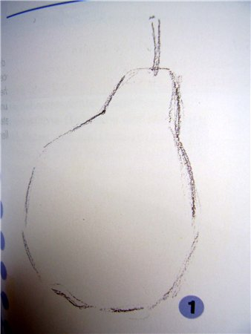
2. Жёлтой гуашью среднего тона зарисовываем грушу. Делаем это неравномерно, оставляя не закрашенными маленькие места белого цвета.
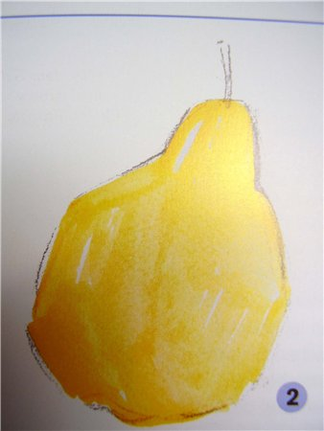
3. После того, как жёлтая краска высохнет, накладываем следующий цветовой слой -оранжевый. Этим цветом мы закрашиваем чуть больше половины груши. Линия, разделяющая два цвета неровная, плавающая.
4. Покрываем оранжевый слой таким же оранжевым, что и раньше, но усиленным , красным. На этот раз мы ставим маленькое изолированное , цветное пятно, приблизительно в центре груши.
5. Самую глубокую тень, на правом краю груши, мы делаем красным цветом. Как мы видим, цветовые гаммы становятся с каждым разом сочнее, что бы на груше были видны переходы.
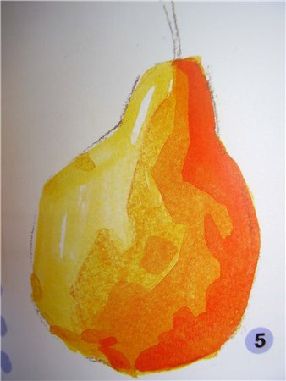
6. Заканчивая рисунок ,мы применяем цветные карандаши. Обрабатываем контуры и добавляем штрихи внутри оранжевой поверхности. В конце рисунка наносим белой гуашью световые блики.

